INVESTIR LES PATRIMOINES
Commune : BOUXWILLER

NOTICE
PRESENTATION
DES
PATRIMOINES

Chacun est libre de faire une offre.

Votre engagement dans la restauration des patrimoines
et la pertinence de votre projet détermineront la cession des biens par la commune de Bouxwiller



INVESTIR LES PATRIMOINES
Commune : BOUXWILLER

Un bâtiment singulier : Bâtiment 6 rue du sable 67330 BOUXWILLER

Ces patrimoines constituent des traces du tissu bâti historique de la ville de Bouxwiller. Ils participent à l’ambiance encore préservée du cœur du bourg. ZONE UAp / PLUI - https://www.geoportail-urbanisme.gouv.fr/

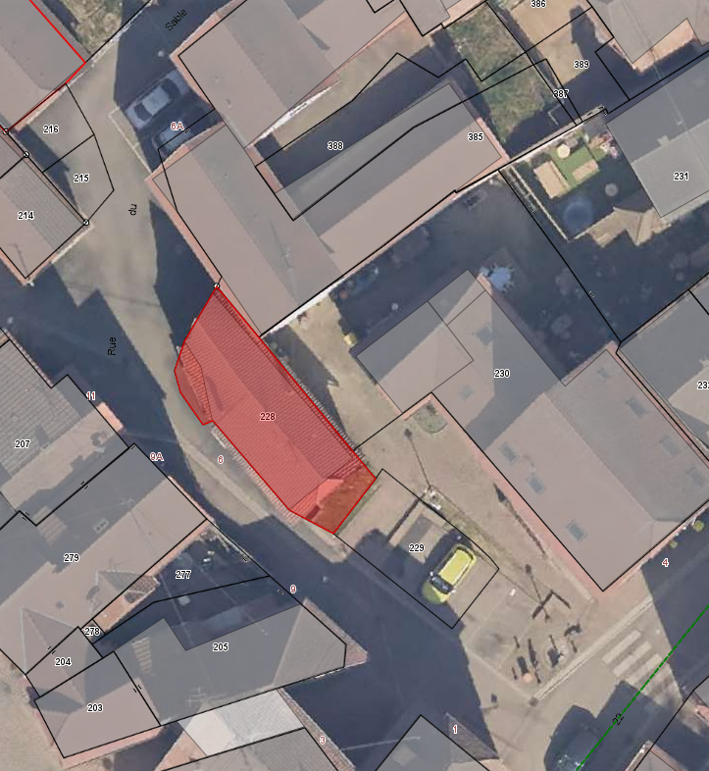

La surface de la parcelle est de 85m² (surface bâtie + surface non bâtie : la partie enherbée au pied de la façade sud-est, d’environ 10 m², appartient à la maison.)
L’ensemble des diagnostics techniques sera mis à disposition.
Une proue au cœur d’un quartier Renaissance

Spécificités
Le corps de bâtiment est construit sur un soubassement de maçonnerie mixte de calcaire, de brique et de grès sur lequel s’appuie une structure à colombage en chêne, dont le remplissage est constitué de moellons de calcaire.
Un enduit à la chaux recouvre le soubassement ainsi que le premier niveau de colombage.
Les planchers sont en bois. La couverture est en tuiles mécaniques.
Les pièces sont basses de plafond, ce qui nécessitera de repenser les volumes intérieurs du bâtiment.
La maison dispose d’une cave dont l’accès se fait actuellement par l’extérieur.
La maison possède l’un des rares balcons du centre ancien de Bouxwiller, offrant une vue imprenable sur l’église protestante et les toits environnants.
La maison bénéficie du soleil du matin au soir grâce à sa triple exposition, assurant une excellente luminosité.

Etat sanitaire
La partie avant du bâtiment, côté sud-est, présente une structure relativement saine, malgré certaines poutres à reprendre.
La partie arrière, côté nord-ouest, est fortement dégradée, par le manque d’entretien du pignon et par l’ajout d’un garage en béton. Elle est à déconstruire et à reconstruire totalement.
Certains planchers sont fragiles et devront être repris.
Une révision globale de la charpente devra être faite par un professionnel, pour renforcer ce qui doit l’être, en fonction du projet.

Potentiels de projets
Un démontage – remontage complet est possible, comme cela se fait sur les maisons alsaciennes, pour reprendre entièrement la structure en atelier et repartir sur de bonnes bases.
Différents projets peuvent être étudiés :
- Rénovation de l’ensemble,
- Rénovation de la partie avant uniquement et déconstruction de la partie arrière,
- Rénovation de la partie avant et déconstruction et reconstruction de la partie arrière
- Rénovation de la partie avant et déconstruction et reconstruction contemporaine de la partie arrière, sous condition d’accord de l’ABF, et de respect d’une qualité de projet, comme l’impose l’AMI.

Photos

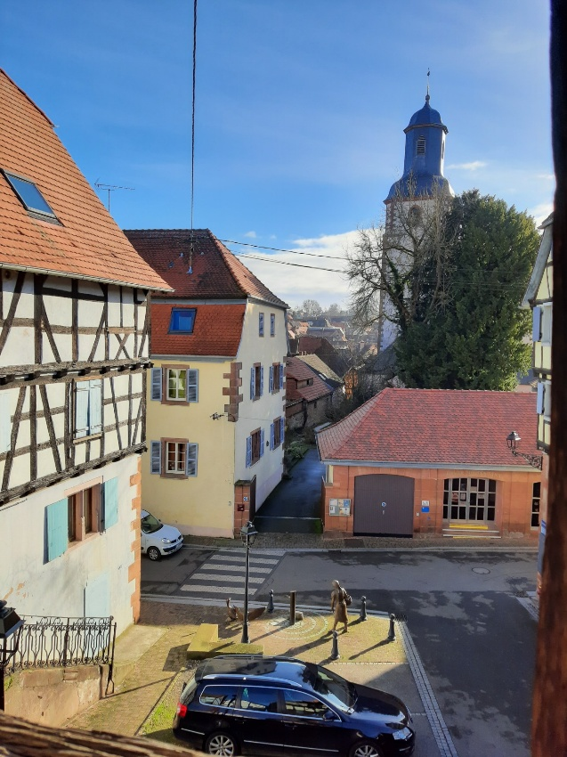

Vue depuis le balcon

Pignon sud-est Pignon nord-ouest
